
Deu 28:7 "The LORD will conquer your enemies when they attack you. They will attack you from one direction, but they will scatter from you in seven!

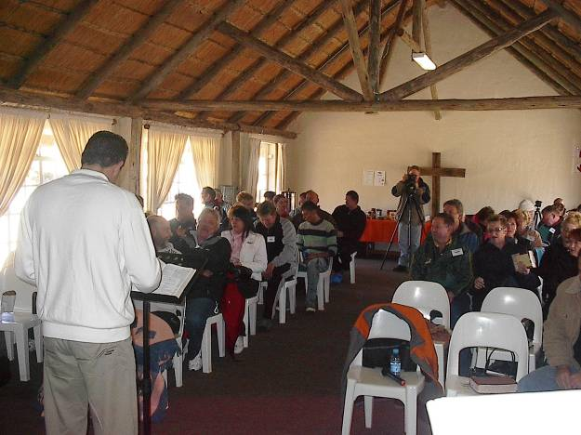
Twee-weeklikse Nuusbrief Omrede dit vir ons soms moeilik is om elke Maandag ‘n Nuusbrief uit te stuur, het ons besluit op ’n twee-weeklikse nuusbrief. Ons sal steeds sorg dat ons boeties en sussies in Christus steeds op hoogte bly met al die hoogtepunte. Lekker lees hierdie week!
Ons hou kamp in ‘n yskoue Parys! 24-26 Julie 2009
Hierdie naweek was werklik ’n openbaring van God op ’n besonderse wyse. Ons is genooi deur ons tuisgemeente, AGS Dinamika om die aanbidding vir die naweek te doen en dit was vir ons ook ’n besonderse tyd in God se troonkamer. Past. Jacques Goosen van die welbekende Oase Gemeente in Klerksdorp het die lering gebring vir die naweek. Nou ja, net soos Maria, het ons ook geboorte gegee aan ’n HOLY THING! ( Luk 1:35 And the angel answered and said unto her, The Holy Ghost shall come upon thee, and the power of the Highest shall overshadow thee: therefore also that holy thing which shall be born of thee shall be called the Son of God.) Dalk wonder jy wat nou hier lees; “Here, ek loop al jare met “iets” hier binne my, maar hoekom gebeur daar niks?” Wel, die Here se beloftes is vas en seker, en as jy in Sy wil beweeg en hierdie “saad” binne in jou laat groei deur Sy Woord en ’n VERHOUDING met God, dan belowe God dat jy sal geboorte gee aan jou beloftes! (Isa 66:9 Shall I bring to the birth, and not cause to bring forth? saith the LORD: shall I cause to bring forth, and shut the womb? saith thy God.) Moenie vasgevang word in die vallei van doodsbeendere nie! Profeteer tot jou bene soos Esegiel gedoen het (Eseg 37) en gaan DEUR die vallei! God is met ons, op die berg, maar ook in die vallei van doodskaduwee, maar ... “do not get stuck in the valley!”
Staan op en gaan na jou “Hebron” net soos Maria gedoen het, gaan na die plek van die Koning, gaan soek Sy wil en aangesig, staan op en aanbid die God van hemel en aarde... dan sal jou lig deurbreek, dan sal jy geboorte skenk aan die HOLY THING wat binne in jou alreeds gereed is om gebore te word! AMEN!
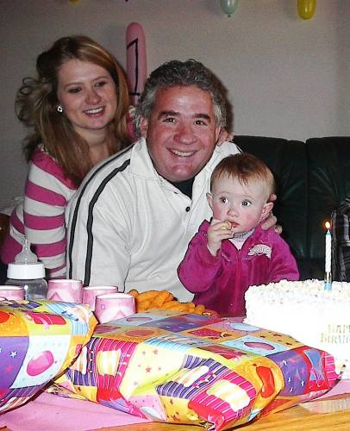
Veels geluk Sorétjie!
Ons kleindogter het die 29ste Julie haar eerste verjaarsdaggie herdenk en ons prys die Here vir ’n bondeltjie liefde wat Hy aan ons geskenk het! Hier links sit sy by haar trotse oupa Francois en mamma Sonja. Nie ’n clue wat gebeur nie, maar sy geniet elke oomblik se aandag wat aan haar gegee word! Ons weet dat die Here vir haar ’n hoopvolle toekoms beplan en dat haar lewe gewy sal wees aan Sy werk. Sy sal ’n profeet vir die nasies wees en God se guns reeds op haar ingaan en haar uitgaan!
Dankie vir elkeen wat gebel of gesms het!
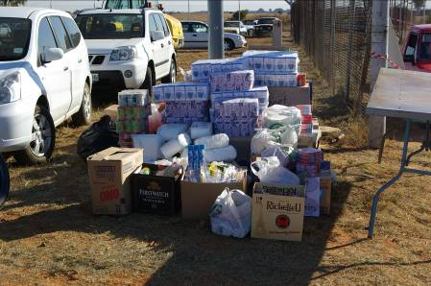
POMODZI RUN 25 JULIE 2009
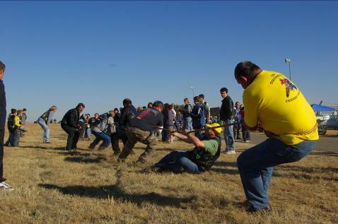
Baie van ons het alreeds in die Klerksdorp Rekord gelees van hierdie groot projek wat geloots is en ons is trots om te kan sê dat die North-West Bikers Association deur hierdie hierdie dag ’n totaal van R30 000 ingesamel het vir die Pamodzi gesinne wat alreeds vir maande sonder enige inkomste sit agv die myn wat gesluit het. Hierdie wat inderdaad ’n spanpoging tussen die klubs en soos Roy Sondag genoem het, daar was ’n eenheid en vrede wat net van God af gekom het onder die klubs.Hulle het saamgetrek op die PC Pelser Lughawe in Klerksdorp vir ’n pretdag. Daar was skape en varke op die spit, tougetrek, drag racing, slow racing en nog baie ander sport! Hulle het soos een man saamgewerk en die kospakkies is die 31st uitgedeel aan 700 gesinne in Klerksdorp deur die Pomodzi Noodfonds se bestuur.
Ons wil ook ’n spesiale dank bring aan José De Achadinha van Overland in Klerksdorp wat ’n massiewe groot bydrae gelewer het om hierdie kospakkies moontlik te maak. Ondersteun asb sy besigheid en vir die wat dalk ’n seenwens na sy kan toe wil pos, sy e-pos is jose@overland.za.com. Sonder sulke konings in God se akker, kan ons onmoontlik nie die werk doen nie!

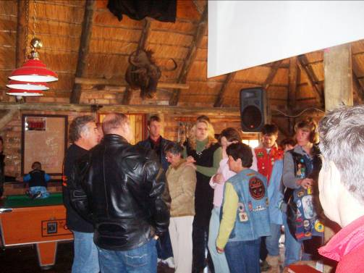
NWBA CHURCH RUN 2 AUGUSTUS 2009

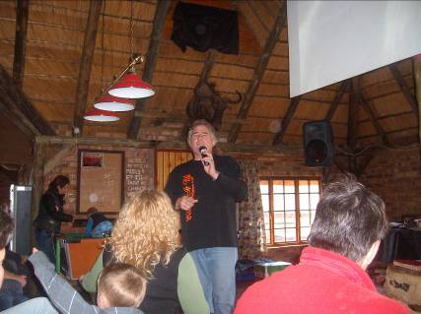
Ai, dis was sommer ‘n awesome dag saam met die NW bikers! Daar was ongeveer 115 bikers van verskeie klubs wat saamgetrek het in die Zerabi Lodge se kroeg (ja, die Woord van die Here werk ook daar!) en ons loof die Here vir 2 boeties en 1 sussie wat hul lewens finaal oorgegee het aan Jesus Christus! Daar was nog ander wat ’n geloofstap geneem het om hulself deur die Bloed en krag van Jesus Christus, vry te maak van wonde en die vernietigende werk van die vyand in hul lewens. Ons weet dat hul genesing volkome is in Jesus en dat hul die guns en goedheid van God van nou af sal ervaar in alle aspekte van hul lewens! Ons bly steeds vir jul bid!
Dankie vir Roy Spitzer wat ‘n kosbare Woord van God gedeel het en elkeen wat ’n getuienis gebring het. Ons besef maar net weereens dat God ons wil gebruik net soos ons is op elke vlak en elke plek in ons lewens! JY IS BRUIKBAAR IN GOD SE HAND!
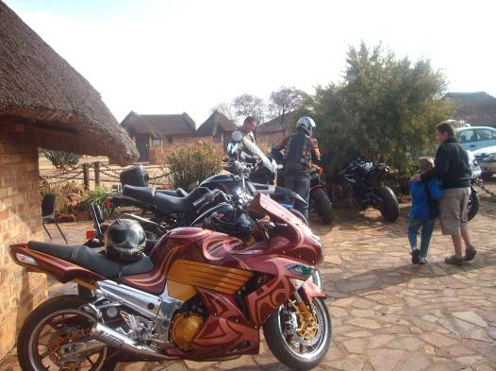
WE WILL RUN WITH FIRE TO SET THE CAPTIVES FREE!!!!

NEXT CHURCH RUN: 16 Aug 2009, Zerabi Lodge: Heerlike pub lunches beskikbaar na die run!

Bring ‘n vriend saam, as jy asem haal, is jy welkom!
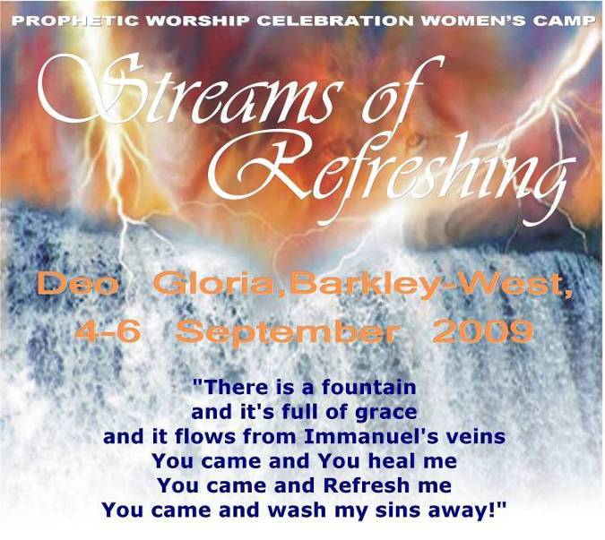
Die Tyd loop uit, maar daar is nog plek!!!
VROUEKAMP!!!
4-6 Sept ‘09
Deo Gloria, Barkley-West

As jy nog nie ingeskryf het nie dogter van God, is dit vandag jou oproep!

Ons besef dat hierdie kamp gaan ’n END-TIME PREPARATION & REFRESHING wees! Die verwagting loop hoog!!!!!!!

Rev 22:7 And tell them, 'Yes, I'm on my way!' Blessed be the one who keeps the words of the prophecy of this book."

BUS FASILITEITE:
Daar sal ’n bus vanuit Vanderbijlpark vroue vervoer teen ’n minimale koste! Bespreek reeds NOU, want die plekke is vinnig besig om opgeraap te word. Daar sal verskeie stop punte wees op hierdie roete, dus kan jy bespreek al is jy in Potch, Bloemhof, Wolmaranstad, Klerksdorp, Johannesburg.. ens.

Kontak René vandag nog vir jou plek! 073 258 2688 / (018) 484 5872
Kostes: R290 pp Normale Prys (Etes en akkomodasie ingesluit!)
R220-Kruispad Konings, R230-Dansers (5+), R210-Pensionarisse (60+)

AANLYN BESPREKINGS EN INLIGTING: www.crossroad-ministries.co.za

CROSSROAD GOSPEL MESSAGE
FIRST NATIONAL BANK – 230102
CHEQUE A/C: 62016730865

NB, NB, NB!!!!! Ons het borge nodig vir ongeveer 37 vroue en as jy in hul gees wil belê, kontak ons of borg vandag nog ’n vrou asseblief!



Elke siel wat ons kon bedien en wat verander is deur God se krag in ons hierdie afgelope 2 weke , het u as koning deel aan!

WELKOM AAN ONS NUWE KRUISPAD KONINGS!
Ronel & Delarey van Huysteen

“Dankie Here dat U ons Herder is en dat U voorsien as ons in U wil lewe. Seën elkeen wat deel is van U meestersplan om Kruispad Bediening te beskerm deur hul finansies om so U werk te doen tot U ons kom haal! Amen”
Debietorderstelsel beskikbaar indien u belangstel om deel te word van die R55.00 p/m KRUISPAD KONINGS stelsel.
Ons heg die Stratcol Vorm & Inligtings Blad aan en u is welkom om dit te voltooi en te faks na
086 622 5363

ONTHOU!
ONS NUUSBRIEWE IS BESKIBAAR OP ONS WEBSITE!
www.crossroad-ministries.co.za

GEBEDSVERSOEKE OF NUUS KAN OOK OP ONS WEBWERF GESTUUR WORD – GAAN NA “CONTACT US” EN POS U VERSOEK!

